# 1 ВВЕДЕНИЕ

* 1. Целевая аудитория Настоящего документа - системные администраторы, устанавливающие и поддерживающие систему электронной очереди IMS media.
  2. Настоящий документ входит в состав комплекта эксплуатационной документации на автоматизированную систему электронной очереди IMS media. В документе описан порядок инсталляции / деинсталляции системы.
  3. Данный документ относится к версии программного обеспечения 1.3. Возможны незначительные расхождения между настоящим документом и последующими версиями программы.

# СИСТЕМНЫЕ ТРЕБОВАНИЯ

2.1 Минимальные требования к техническому обеспечению:

**Сервер базы данных**

* Процессор 32-разрядный (x86)/ 64-разрядный (x64) процессор 2 ГГц или выше
* Жесткий диск 80 Гб или выше
* Оперативная память 1024 МБ
* Сетевой адаптер 10/100-BaseTX

**Клиентские рабочие места**

* Процессор 32-разрядный (x86) процессор 1 ГГц или выше
* Оперативная память 512 МБ или выше Жесткий диск 80 Гб или выше
* Сетевой адаптер 10/100-BaseTX

2.2 Требования к программному обеспечению

* Операционная система MS Windows XP, Windows 7;
* .Net Framework 4+ и выше;
* System.Data.SQLite 1.0.66.0+ (SQLite 3.6.23.1+)

# 3 ПРОГРАММНЫЙ ПАКЕТ

3.1 Продукт поставляется в виде архива с установочными файлами:

* Admin_Setup
* Host_Setup
* Operator_Setup
* Terminal_Setup
* Документация

3.2 Рекомендуется вести установку продукта в следующем порядке:

**Терминал:**

* Host_Setup
* Terminal_Setup

**Место оператора:**

* Operator_Setup

**Инструмент администрирования.**

* Admin_Setup

# 4 ИНСТАЛЛЯЦИЯ ПРОГРАММНОГО ОБЕСПЕЧЕНИЯ

Под инсталляцией программного обеспечения понимается процесс установки программы на компьютер пользователя. Прежде чем приступить к инсталляции программного обеспечения, необходимо сохранить дистрибутив программы на диск компьютера, выполняющего роль сервера.

Все установочные файлы, а также установленные программы должны запускаться от имени администратора. Установленным приложениям должна быть разрешена сетевая активность.

Перед установкой программного пакета необходимо убедиться, что на компьютере установлены .Net Framework 4+ и System.Data.SQLite 1.0.66.0+ (SQLite 3.6.23.1+).

4.1 **Установка приложение Хост (Сервер)**

4.2.1 Запустите исполняемый файл приложения Хост от имени администратора и нажмите «Далее» для начала установки.

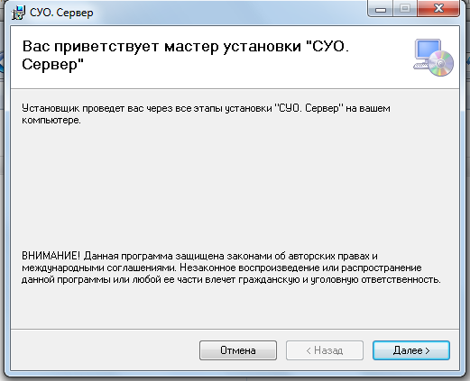

4.2.3 Укажите путь установки приложения. Рекомендуется оставить значение по умолчанию.

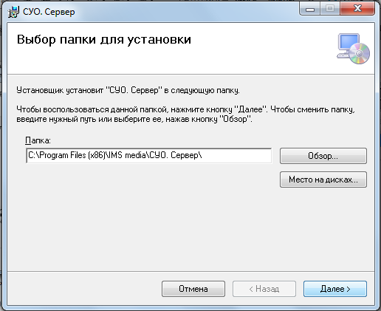

4.2.4 Укажите сетевой адрес компьютера, на котором будет установлено приложение Хост. Рекомендуется использовать предложенный порт 8080 для хост-приложения и 8081 для приложения -терминала. Если приложение хост и приложение терминал устанавливаются на один компьютер (рекомендуется), то можно оставить предложенные по умолчанию адреса.

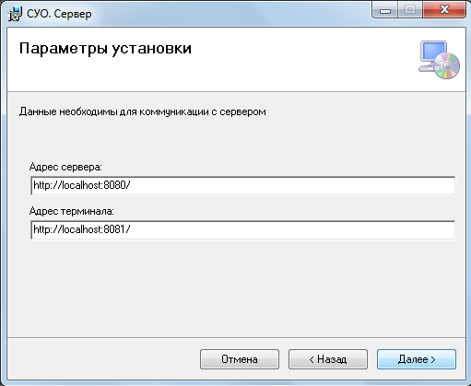

4.2.5 После нажатия на «Далее» приложение будет готово к установке. После корректного завершения установки вы увидите окно, информирующее об успешном завершении.

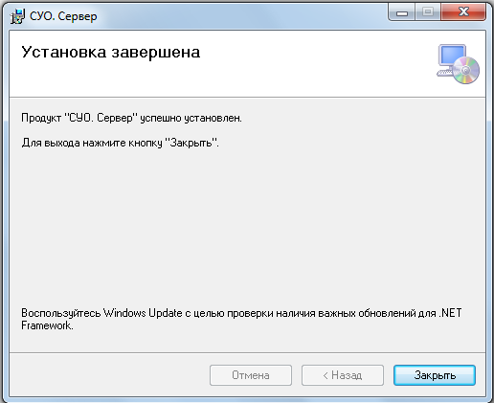

4.2 **Установка приложения Терминал**

4.2.1 Запустите исполняемый файл Терминала от имени администратора.

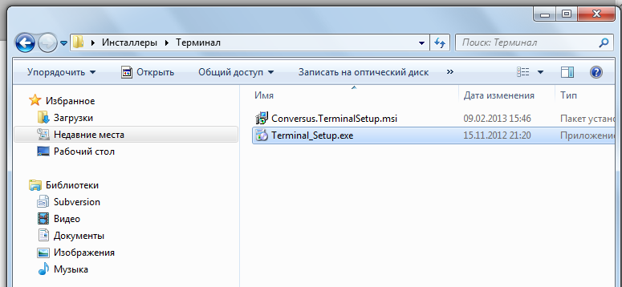

4.2.2 Нажмите «Далее» для начала установки.

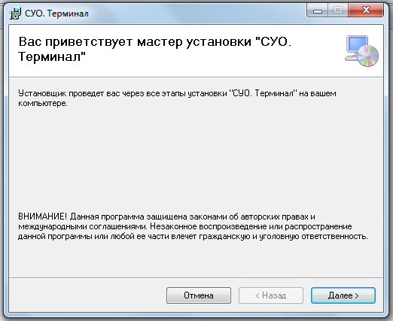

4.2.3 Укажите путь установки приложения. Рекомендуется оставить значение по умолчанию.

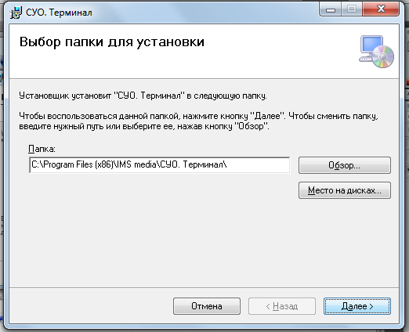

4.2.4 Укажите сетевой адрес компьютера, на котором установлено или будет установлено приложение Хост. Рекомендуется использовать предложенный порт 8080 для хост-приложения и 8081 для приложения -терминала. Если приложение хост и приложение терминал устанавливаются на один компьютер (рекомендуется), то можно оставить предложенные по умолчанию адреса.

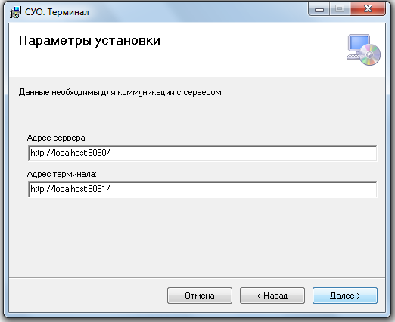

4.2.5 После нажатия на «Далее» приложение будет готово к установке.

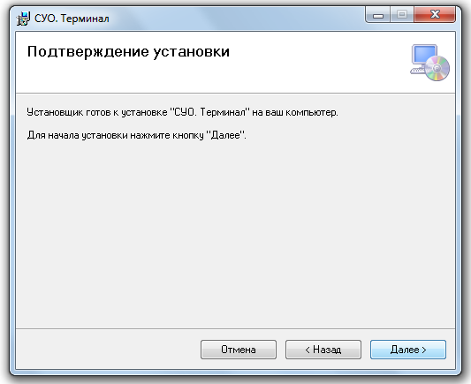

4.2.6 После корректного завершения установки вы увидите окно, информирующее об успешном завершении.

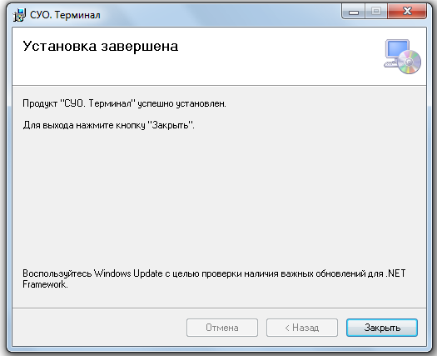

**4.3 Установка Места оператора**

4.3.1 Запустите исполняемый файл приложения Место оператора от имени администратора. 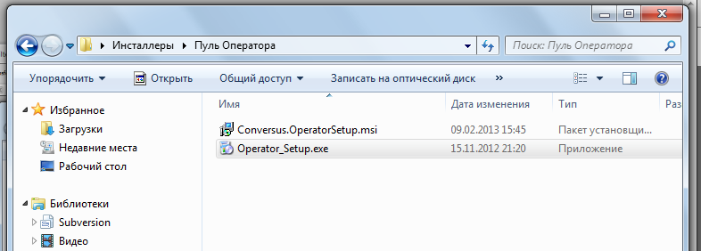

4.3.2 Нажмите «Далее» для начала установки.

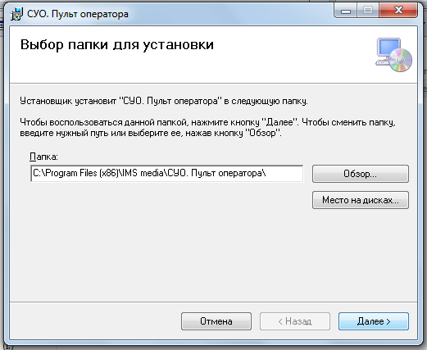

4.3.3 Укажите путь установки приложения. Рекомендуется оставить значение по умолчанию.

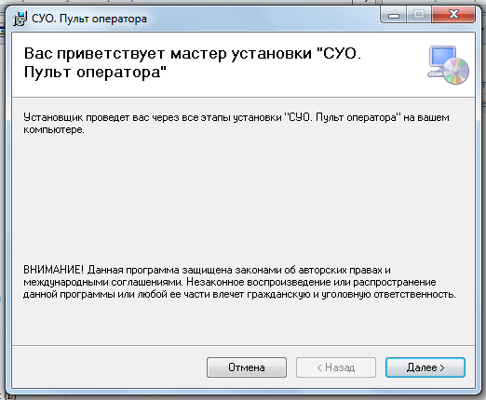

4.3.4 Укажите сетевой адрес компьютера, на котором установлено или будет установлено приложение Хост. Рекомендуется использовать предложенный порт 8080.

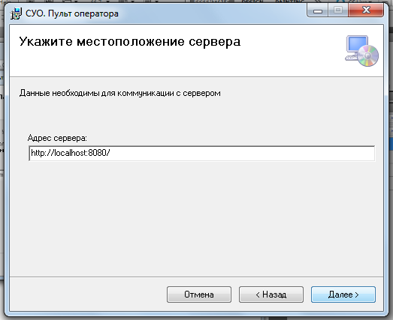

4.3.5 После нажатия на «Далее» приложение будет готово к установке.

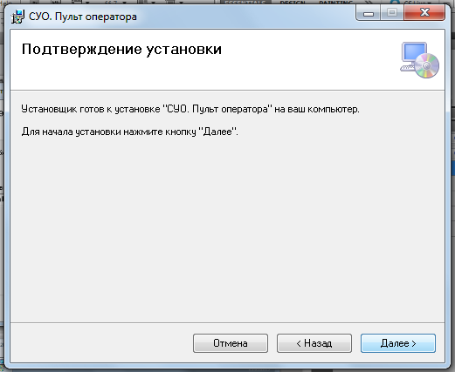

4.3.6 После корректного завершения установки вы увидите окно, информирующее об успешном завершении.

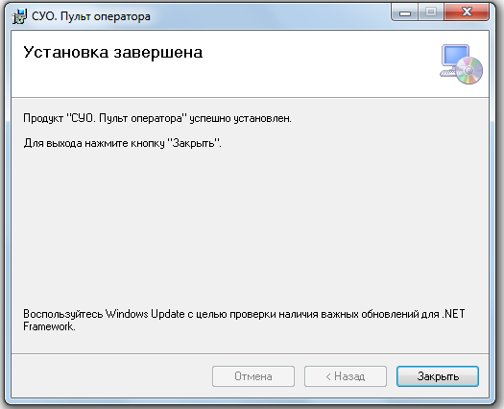

4.4 **Установка Инструмента администрирования.**

4.4.1 Запустите исполняемый файл приложения Пульт администратора от имени администратора.

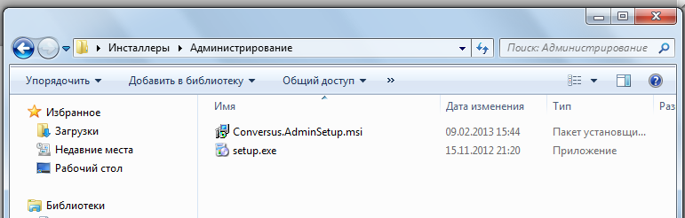

4.4.2 Укажите путь установки приложения. Рекомендуется оставить значение по умолчанию. 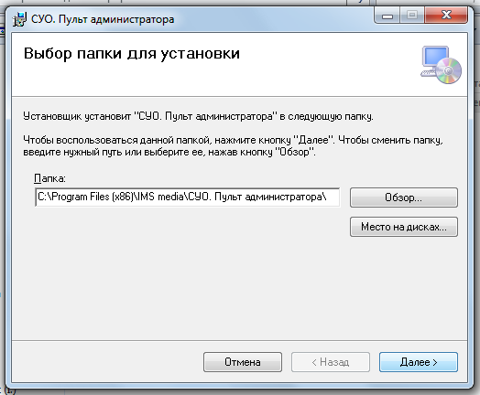

4.4.4 Укажите сетевой адрес компьютера, на котором установлено или будет установлено приложение Хост. Рекомендуется использовать предложенный порт 8080. 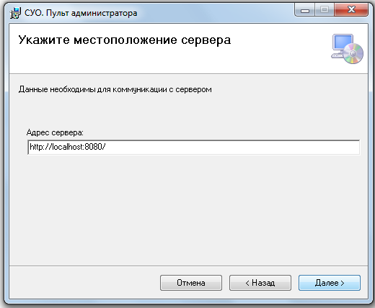

4.4.5 После нажатия на «Далее» приложение будет готово к установке.

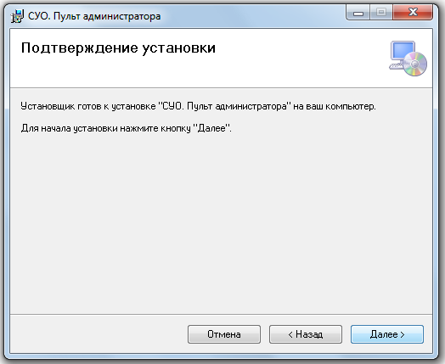

4.4.6 После корректного завершения установки вы увидите окно, информирующее об успешном завершении.

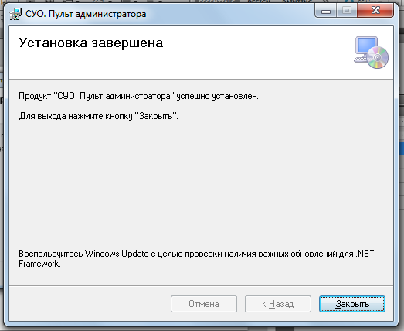

# 5. ЗАПУСК И РАБОТА

Для корректной работы, все программы должны быть запущены от имени администратора, программам должна быть разрешена сетевая активность.

5.1 **Программа Хост**

5.1.1 Программа Хост представляет собой консольное приложение, которое выполняет коммуникативную функцию между программами пакета и базой данных очереди, поэтому **должна быть запущена строго перед запуском остальных программ пакета.**

*Программа Хост вынесена из состава программы Терминал начиная с версии 1.3 электронной очереди, с целью распределения нагрузки при больших потоках информации. Администратор в праве выбрать место размещения программы на том же компьютере, что и программа Терминал (рекомендуется) или на отдельной хост точке.*

5.1.2 Для запуска программы кликните правой кнопкой на исполняемом файле и выберите пункт «Запустить от имени администратора». В течении нескольких секунд программа будет готова к использованию и вы увидите окно:

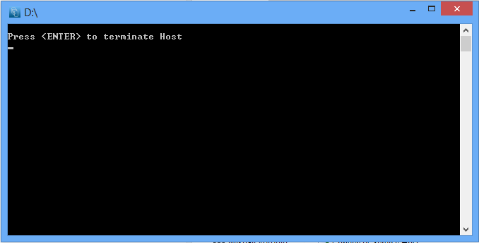

5.1.3 После этого окно можно свернуть, но не закрывать. Хост готов к работе.

5.1.4 Для корректной остановки программы Хост нажмите «Enter» при активном окне программы.

5.2 **Программа Пульт Администратора**

5.2.1 Программа Пульт администратора представляет собой инструмент по управлению очередью, а именно:

* Активация продукта или изменение параметров активации;
* Управление учетными записями администратора;
* Формирование отчетов.

5.2.2 Для запуска программы кликните правой кнопкой на исполняемом файле и выберите пункт «Запустить от имени администратора». Вы увидите окно:

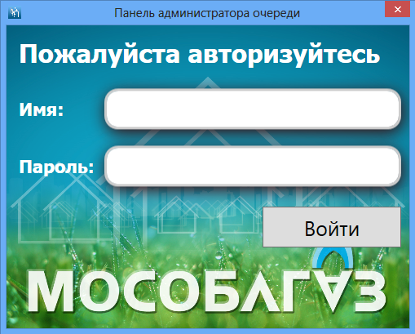

5.2.3 Произведите авторизацию, введя имя и пароль администратора в соответствующих полях. Имя и пароль предоставляется с лицензионным ключом продукта.

По умолчанию имя: admin, пароль: admin.

5.2.4. Панель администратора состоит из трех вкладок: «Регистрация операторов», «Отчеты», «Активация».

5.2.5. Во вкладке «Активация» производится активация продукта. Для этого введите полученное вместе с программным продуктом наименование компании в поле 1 (как правило, сокращенное наименование вашей компании латиницей) и ключ активации в поле 2, в соответствии с приведенным ниже скриншотом и нажмите кнопку 3 «Активировать».

Также у вас есть возможность изменить параметры активации (как правило, расширить допустимое количество одновременно работающих операторов). Для этого вам необходимо запросить ключ активации, соответствующий вашим потребностям и заменить старый ключ на новый в поле 2 и нажать активировать.

Для корректной смены ключа следует перезапустить все программные продукты пакеты электронный очереди после активации нового ключа.

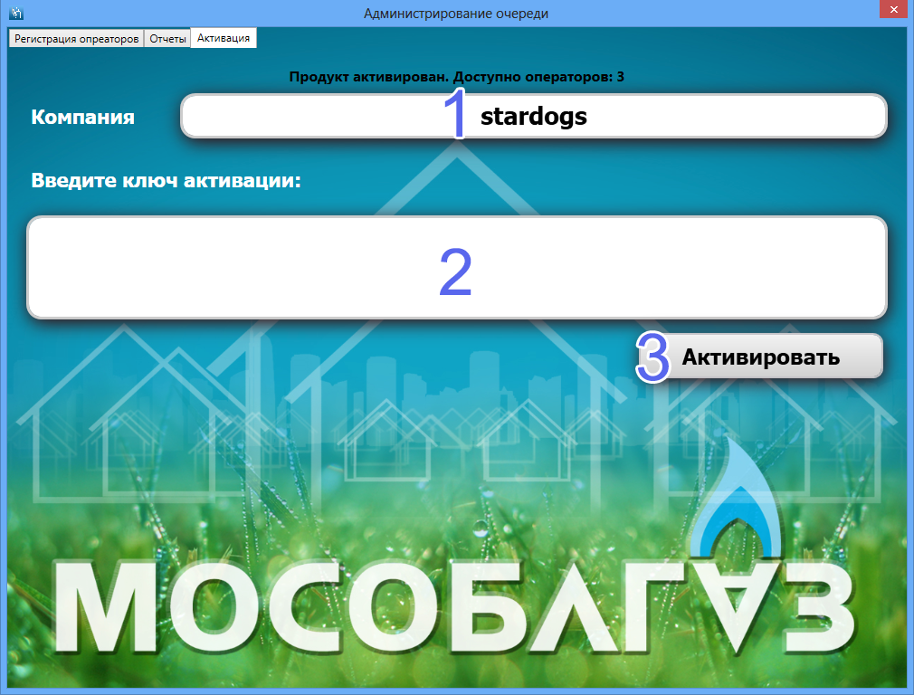

5.2.5 Во вкладке «Регистрация операторов» производится управление учетными записями. Кликните в зоне списка 1, для появления кнопок удалить и редактировать, при редактировании существующих учетных записей или в любой момент кликните на кнопке добавить 2 для добавления нового оператора очереди. При этом вы увидите окно «Добавление оператора» 3, в котором заполните все поля и нажмите кнопку «Сохранить». При этом в список добавится новый оператор с указанными ранее данными.

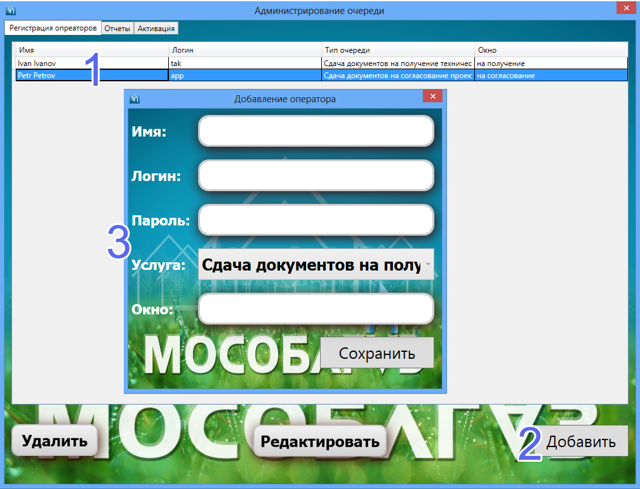

5.2.6 Во вкладке «Отчеты» есть возможность получить различные типы отчетов по работе электронной очереди. Для этого выберите один из доступных типов отчетов в выпадающем списке 1, определите временной интервал в полях «С» и «ПО» 2, введя его в поле вручную или с помощью удобного инструмента-календаря 3, для этого нажмите на стрелку справа от поля ввода 2.

При нажатии на кнопку 5 сформируется отчет и отобразится в зоне 4. Также у вас есть возможность нажать кнопку 6 для получения отчета в виде Excel-файла.

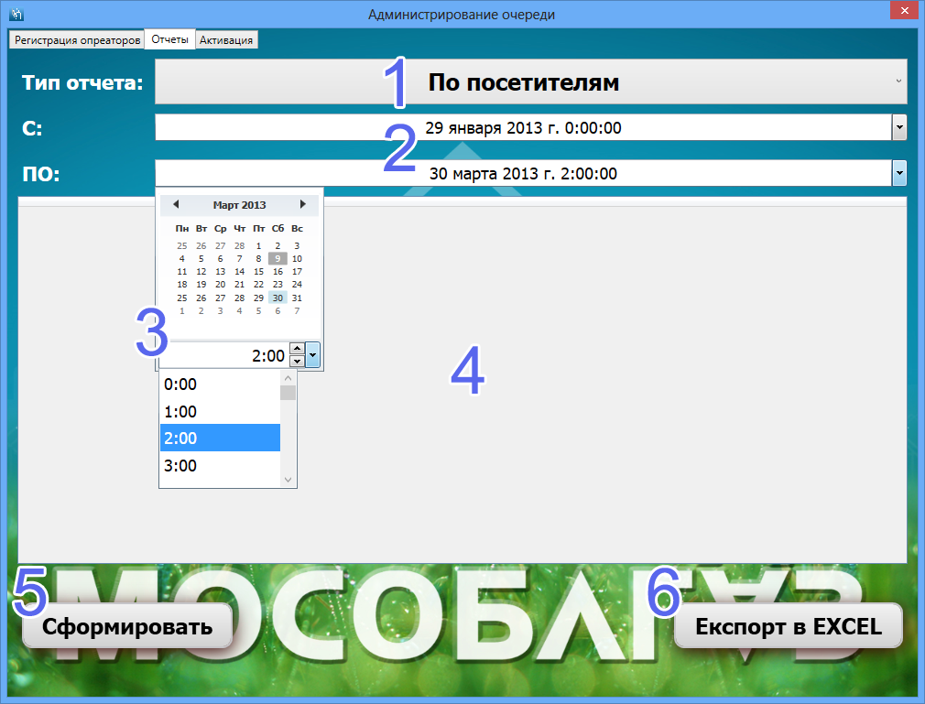

5.3 **Программа Пульт оператора.**

5.3.1 Программа Пульт оператора представляет собой инструмент по работе с очередью.

5.3.2. Запустите программу от имени администратора системы и авторизуйтесь, введя данные профиля, которые предоставил ваш администратор.

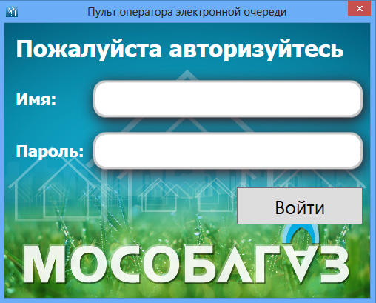

5.3.3. После авторизации вам будет доступно основное окно управления очередью, в котором у вас есть возможность получать сведения о текущем вызванном клиенте (блок 1), принимать действия с вызванным клиентом (блок 2 – не доступен, если клиент ещё не вызван), вызывать клиентов (блок 3) и видеть краткую статистику работы (блок 4).

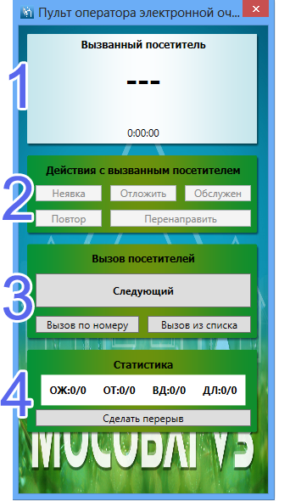

5.3.4. Для корректного выхода из программы необходимо остановить обслуживание активного пользователя, в противном случае программа не даст выйти из сеанса.

5.4. **Программа Терминал**.

5.4.1 Программа представляет собой терминал, который состоит из двух составляющих:

-плазменная панель, на которой отображается текущее состояние очереди и настраиваемая рекламная информация.

-терминал получения талона очереди или записи на другой день.

5.4.2 Графика программы используется динамически из папки программы, поэтому может быть легко заменена, в соответствии с требованием заказчика.

5.4.3 Рекламную панель условно можно поделить на 4 зоны:

1. Рекламное видео (для отображения видео в текущей области необходимо положить файлы с роликами в формате wmv в папку video, внутрь установленного пакета программы и перезапустить ее)

2. Бегущая строка

3. Статичные ключевые термины/логотип и пр. информация по требованию заказчика.

4. Зона отображения вызванных клиентов.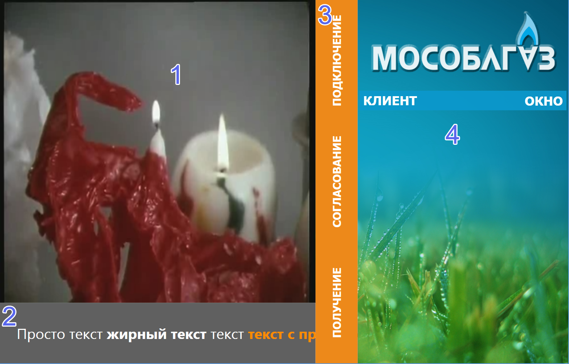

5.4.4 Вызов сопровождается звуковым эффектом и всплывающим окном с номером клиента.

5.4.5 Терминал представляет собой тач-адаптированный интерфейс, поддерживающий клиенту зарегистрироваться в системе или получить билет для постановки в очередь. Ниже приводятся скриншоты интерфейса

